**TPN°5 : Manipulation du Simulink**

**But du TP :**

Maitriser l’utilisation du Simulink en introduisant des systèmes asservis linéaire

continus de premier et deuxième ordre, afficher leurs différentes réponses, connaitre les

différents blocs de génération de signaux.

**Simulation**

1. Réaliser les schémas de simulation des figures ci-dessus :

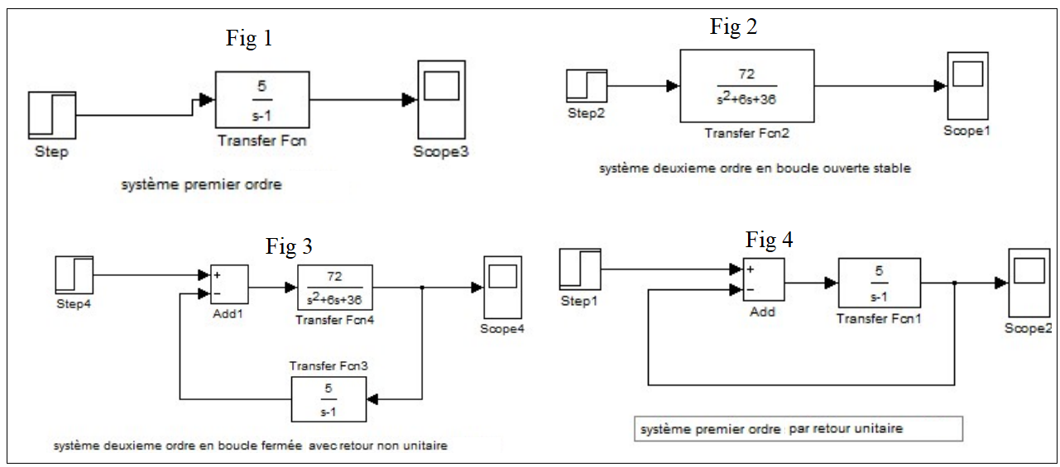

Tracer les schémas de simulation ici

........................................................................................................................................................................................................................................................................................................................................................................................................................................................................................................................................................................................................................................................................................................................................................................................................................................................................................................................................................................................................................................................................................................................................................................................................................................................................................................................................................................................................................................................................................................................................................................................................................................................................................................................................................................................................................................................................................................................................................................................................................................................................................................................................................................................................................................................................................................................................................................................................

2. Tracer les résultats de ces quatre systèmes independament, ensuite dans un même scope

................................................................................................................................................................................................................................................................................................................................................................................................................................................................................................................................................................................................................................................................................................................................................................................................................................................................................................................................................................................................................................................................................................................................................................................................................................................................................................................................................................................................................................................................................................................................................................................................................................................................................................................................................................................................................................................................................................................................................................................................................................................................................................................................................................................................................................................................................................................................................................................................................................................................................................................................................................................................................................................................................................................................................................................................................................2-Faire une comparaison entre le système 1 et le système 4, en discutant la différence entre eux.

................................................................................................................................................................................................................................................................................................................................................................................................................................................................................................................................................................................................................................................................................................................................................................................................................................................................................................................................................................................................................................................................................................................................................................................................................................................................................................................................................................................................................3- citer les systèmes stables et instables

........................................................................................................................................................................................................................................................................................................................................................................................................................